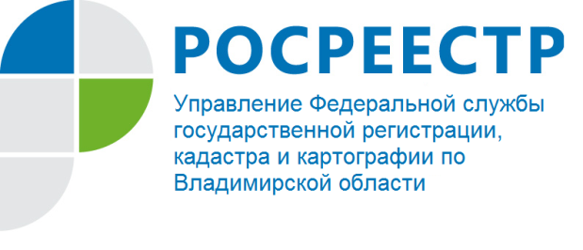
ПРЕСС-РЕЛИЗ

Интересная практика в сфере государственного земельного надзора

Управление Росреестра по Владимирской области информирует, что согласно статье 26 Федерального закона от 15.04.1998 № 66-ФЗ «О садоводческих, огороднических и дачных некоммерческих объединениях граждан», на общем собрании членов садоводческого, огороднического или дачного некоммерческого объединения (собрании уполномоченных) может избираться комиссия такого объединения по контролю за соблюдением законодательства, которая работает под руководством правления такого объединения.
Управление Федеральной службы государственной регистрации, кадастра и картографии по Владимирской области председателям товариществ в целях надлежащей реализации своих полномочий разъяснен порядок и оказана практическая помощь по организации проверочных мероприятий на территориях садовых некоммерческих товариществ (далее-СНТ).
В результате работы комиссии СНТ «Колокшанец», в действиях членов СНТ выявлены признаки нарушения требований статьи 42 Земельного кодекса РФ, также пункта 3 части 2 статьи 19 «О садоводческих, огороднических и дачных некоммерческих объединениях граждан».
В адрес Управления Федеральной службы государственной регистрации, кадастра и картографии по Владимирской области направлены материалы обследования фактического состояния и использования земельных участков для принятия мер по существу.
В настоящее время Управлением Федеральной службы государственной регистрации, кадастра и картографии по Владимирской области рассматривается вопрос о привлечении виновных лиц к административной ответственности.
В случае не принятия действенных мер направленных на устранение выявленных нарушений, в соответствии с пунктом 2 части 9 статьи 71 ЗК РФ материалы будут направлены в администрацию г. Владимира для решения вопроса об изъятии, находящейся в собственности земли у владельца, использующего земельный участок с нарушением Федерального законодательства.

О Росреестре

Федеральная служба государственной регистрации, кадастра и картографии (Росреестр) является федеральным органом исполнительной власти, осуществляющим функции по государственной регистрации прав на недвижимое имущество и сделок с ним, по оказанию государственных услуг в сфере ведения государственного кадастра недвижимости, проведению государственного кадастрового учета недвижимого имущества, землеустройства, государственного мониторинга земель, навигационного обеспечения транспортного комплекса, а также функции по государственной кадастровой оценке, федеральному государственному надзору в области геодезии и картографии, государственному земельному надзору, надзору за деятельностью саморегулируемых организаций оценщиков, контролю деятельности саморегулируемых организаций арбитражных управляющих. Подведомственными учреждениями Росреестра являются ФГБУ «ФКП Росреестра» и ФГБУ «Центр геодезии, картографии и ИПД». В ведении Росреестра находится ФГУП «Ростехинвентаризация – Федеральное БТИ». 27 марта 2014 года руководителем Росреестра Федерации назначен Игорь Васильев.

Контакты для СМИ
Управление Росреестра по Владимирской области
г. Владимир, ул. Офицерская 33 а
Баринов Валерий Юрьевич
Начальник отдела организации, мониторинга и контроля
org@vladrosreg.ru
(4922) 45-08-26

